श्री प्रहरी प्रधान कार्यालय
प्रेस विज्ञप्ती
मिति २०७३/१०/०५
गते ।
केन्द्रीय अनुसन्धान ब्यूरो, महाराजगंज, काठमाडौं
“दण्डहिनता विरुद्ध CIB को अभियान”
लागुऔषध मुद्दाका फरार प्रतिबादी पक्राउ

प्रहरी प्रतिवेदन जाहेरीले बादी नेपाल सरकार प्रतिबादी कृष्ण बहादुर तामाङ्ग भएको लागुऔषध मुद्दामा काठमाडौं अदालतको मिति २०६६/०५/०१ गतेको फैसलाले जिल्ला नुवाकोट बुङ्ताङ् गा.बि.स. वडा नं. ९ बस्ने कृष्ण बहादुर तामाङ्गलाई २ बर्ष कैद र रु. १०,०००/- (दश हजार रुपैया) जरीवानाको सजाय हुने ठहर भएकोमा उक्त सजाय वेरुजु रही हालसम्म फरार रहेका निजलाई यस ब्यूरोको टोलिले मिति २०७३/१०/०४ गते जिल्ला काठमाडौं का.म.न.पा. १६ बसन्तनगर बालजुबाट पक्राउ गरी फैसला कार्यान्वयनको लागि काठमाडौं जिल्ला अदालतमा पेश गरेकोमा अदालतको आदेशले कैद भुक्तानको लागि केन्द्रिय कारागार कार्यालय सुन्धारामा पठाईएको छ ।
मिति २०५७/०५/०३ गते टि.जि. ३२० को उडानबाट त्रिभुवन अन्तराष्ट्रिय विमान स्थलबाट वैंकक जाने क्रममा विमानस्थलमा पक्राउ परेका ब्यक्तिहरु मध्ये विर बहादुर तामाङ्गले जुत्तामा लुकाई राखेको अबस्थामा १ के.जि. २०५ ग्राम निजको जुत्ताबाट साथै निर बहादुर तामाङ्ग र धन बहादुर तामाङ्गले क्याप्सुल बनाई निलेर पेटमा लुकाई राखेकोमा निजहरुलाई दिशा गराई संकलन गरीएको जम्मा २ के.जि. ३० ग्राम गरी जम्मा ३ के.जि. २३५ ग्राम लागु औषध चरेश बरामद हुन आएको सन्दर्भमा निज तीनै जनालाई भरिया बनाई कारोबार गर्ने प्रतिबादी कृष्ण बहादुर तामाङ्को संलग्नता अनुसन्धानबाट खुल्न आए पछि फरार रहेका निजलाई अदालतले उल्लेखित सजाय गरेको थियो ।
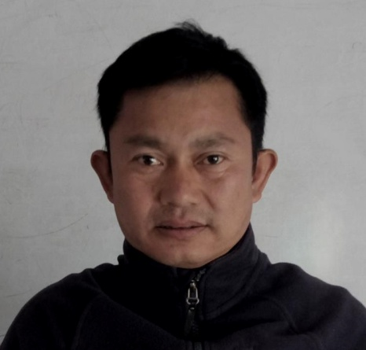
पक्राउ प्रतिबादी:-
नाम:- कृष्ण बहादुर तामाङ्ग
उमेर:- २५ बर्ष
ठेगाना:- जिल्ला नुवाकोट बुङ्ताङ् गा.बि.स. वडा नं. ९
पक्राउ मिति:- २०७३/१०/०४ गते ।
पक्राउ स्थान:- जिल्ला काठमाडौं का.म.न.पा. १६ बसन्तनगर बालजु
कैद:- २ बर्ष
जरीवाना:- रु. १०,०००/-

